**ПРИЛОЖЕНИЕ А**

Задание 1. Написать программу, которая реализует диалог с пользователем: запрашивает с клавиатуры два вещественных числа, и выводит на экран сумму данных чисел (вещественные числа выводятся с точностью до 2 знаков после запятой):

Листинг программы:

using System;

namespace day1

{

internal class Program

{

static void Main(string[] args)

{

Console.WriteLine("Введите вещественное число a: ");

double a = Convert.ToDouble(Console.ReadLine());

Console.WriteLine("Введите вещественное число b: ");

double b = Convert.ToDouble(Console.ReadLine());

double c = a + b;

Console.WriteLine(Math.Round(c, 2));

Console.ReadLine();

}

}

}

Таблица А.1 – Выходные и входные данные

|  |  |
| --- | --- |
| Входные данные | Выходные данные |
| 2,4 и 34,2 | 36,6 |

Анализ результатов:

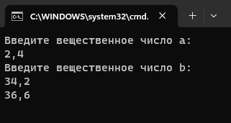

Рисунок А.1 – Результат работы программы

Источник: собственная разработка

Задание 2. Написать программу, дано трехзначное число, в котором все цифры различны. Получить шесть чисел, образованных при перестановке цифр заданного числа.

Листинг программы:

using System;

using System.Collections.Generic;

using System.Linq;

using System.Text;

using System.Threading.Tasks;

namespace zad2

{

internal class Program

{

static void Main(string[] args)

{

Console.WriteLine("Введите трехзначное число: ");

int a = Convert.ToInt32(Console.ReadLine());

if (a >= 100 && a < 1000)

{

int firstNumber = a / 100;

int secondNumber = ((a - (a / 100) * 100)) / 10;

int thirdNumber = a % 10;

if (firstNumber != secondNumber && firstNumber != thirdNumber && secondNumber != thirdNumber)

{

Console.WriteLine($"The first result is = {firstNumber * 100 + secondNumber * 10 + thirdNumber}");

Console.WriteLine($"The second result is = {firstNumber * 100 + secondNumber + thirdNumber * 10}");

Console.WriteLine($"The third result is = {firstNumber + secondNumber * 10 + thirdNumber * 100}");

Console.WriteLine($"The fourth result is = {firstNumber * 10 + secondNumber + thirdNumber * 100}");

Console.WriteLine($"The fifth result is = {firstNumber * 10 + secondNumber * 100 + thirdNumber}");

Console.WriteLine($"The sixth result is = {firstNumber + secondNumber * 100 + thirdNumber * 10}");

}

}

else

{

Console.WriteLine("Число не является трехзначным! ");

}

Console.ReadLine();

}

}

}

Таблица А.2 – Выходные и входные данные

|  |  |
| --- | --- |
| Входные данные | Выходные данные |
| 123 | 123, 132, 321, 312, 312, 213, 321 |

Анализ результатов:

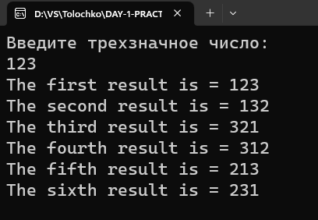

Рисунок А.2 – Результат работы программы

Источник: собственная разработка

Задание 3. Вычислить значение функции для заданного значения

аргумента:

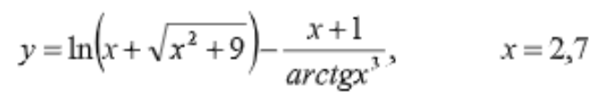

Рисунок А.3 – Формулы к заданию 3

Источник: задание 3

Листинг программы:

using System;

using System.Collections.Generic;

using System.Linq;

using System.Runtime.Remoting.Messaging;

using System.Text;

using System.Threading.Tasks;

namespace zad3

{

internal class Program

{

static void Main(string[] args)

{

double x = 2.7;

double y = ((Math.Log(x + Math.Sqrt(x * x + 9))) - ((x + 1) / (Math.Pow(Math.Atan(x), 3))));

Console.WriteLine(y);

Console.ReadLine();

}

}

}

Таблица А.3 – Выходные и входные данные

|  |  |
| --- | --- |
| Входные данные | Выходные данные |
| 2,7 | -0,1498 |

Анализ результатов:

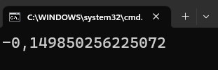

Рисунок А.4 – Результат работы программы

Источник: собственная разработка

Задание 4. Определить расстояние S и скорость v, пройденное физическим телом за время t, если тело движется с постоянным ускорением, а и имеет в начальный момент времени скорость v0.

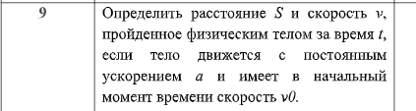

Рисунок А.5 – Формула к заданию 4

Источник: задание 4

Листинг программы:

using System;

using System.Collections.Generic;

using System.Linq;

using System.Text;

using System.Threading.Tasks;

namespace zad4

{

internal class Program

{

static void Main(string[] args)

{

Console.WriteLine("Введите Время, Скорость и Ускорение");

double t = Convert.ToInt32(Console.ReadLine());

double v0 = Convert.ToInt32(Console.ReadLine());

double a = Convert.ToInt32(Console.ReadLine());

double v = v0 + a * t;

double s = v * t;

Console.WriteLine("Скорость =" + v );

Console.WriteLine("Расстяние =" + s);

Console.ReadLine();

}

}

}

Таблица А.4 – Выходные и входные данные

|  |  |
| --- | --- |
| Входные данные | Выходные данные |
| Время – 20, Скорость – 10, Расстояние – 5 | Скорость = 110  Расстояние = 2200 |

Анализ результатов:

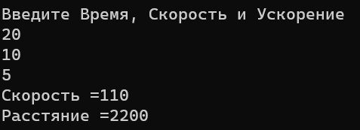

Рисунок А.6 – Результат работы программы

Источник: собственная разработка

Задание 5. Написать программу пересчета величины временного интервала, заданного в минутах, в велечину, выраженную в часах и минутах.

Листинг программы:

using System;

using System.Collections.Generic;

using System.Linq;

using System.Text;

using System.Threading.Tasks;

namespace secondPart_Zad_1

{

internal class Program

{

static void Main(string[] args)

{

Console.WriteLine("Введите минуты");

double minute = Convert.ToInt32(Console.ReadLine());

double hours = Convert.ToInt32(minute / 60);

double smin = Convert.ToInt32(minute % 60);

Console.WriteLine(minute + " мин - это " + hours + " чаc " + smin + " минут ");

Console.ReadLine();

}

}

}

Таблица А.5 – Выходные и входные данные

|  |  |
| --- | --- |
| Входные данные | Выходные данные |
| 150 | 2ч. 30 мин. |

Анализ результатов:

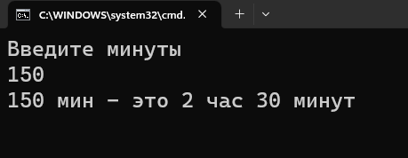

Рисунок А.7 – Результат работы программы

Источник: собственная разработка

Задание 6. Дано трехзначное число, в котором все цифры различны. Получить шесть чисел, образованных при перестановке цифр заданного числа.

Листинг программы:

using System;

namespace secondPart_Zad2

{

internal class Program

{

static void Main(string[] args)

{

Console.WriteLine("Введите трехзначное число: ");

int a = Convert.ToInt32(Console.ReadLine());

if (a >= 100 && a < 1000)

{

int firstNumber = a / 100;

int secondNumber = ((a - (a / 100) * 100)) / 10;

int thirdNumber = a % 10;

if (firstNumber != secondNumber && firstNumber != thirdNumber && secondNumber != thirdNumber)

{

Console.WriteLine($"first = {firstNumber * 100 + secondNumber * 10 + thirdNumber}");

Console.WriteLine($"second = {firstNumber * 100 + secondNumber + thirdNumber * 10}");

Console.WriteLine($"third = {firstNumber + secondNumber * 10 + thirdNumber * 100}");

Console.WriteLine($"fourth = {firstNumber * 10 + secondNumber + thirdNumber * 100}");

Console.WriteLine($"fifth = {firstNumber * 10 + secondNumber * 100 + thirdNumber}");

Console.WriteLine($"sixth = {firstNumber + secondNumber * 100 + thirdNumber * 10}");

}

}

else

{

Console.WriteLine("Число не является трехзначным! ");

}

Console.ReadLine();

}

}

}

Таблица А.6 – Выходные и входные данные

|  |  |
| --- | --- |
| Входные данные | Выходные данные |
| 123 | 123, 132, 321, 312, 213, 231 |

Анализ результатов:

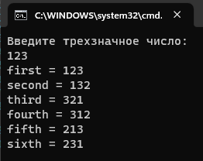

Рисунок А.8 – Результат работы программы

Источник: собственная разработка

Задание 7. Напишите программу расчета по двум формулам. Предварительно подготовьте тестовые примеры (результат вычисления по первой формуле должен в большинстве вариантов совпадать со второй).

Листинг программы:

using System;

using System.Collections.Generic;

using System.Linq;

using System.Text;

using System.Threading.Tasks;

namespace secondPart_Zad3

{

internal class Program

{

static void Main(string[] args)

{

Console.WriteLine("введите m ");

double m = Convert.ToInt32(Console.ReadLine());

double z1 = (Math.Sqrt(Math.Pow(((3 * m) + 2), 2) - 24 * m) / (3 * Math.Sqrt(m)) - (2 / Math.Sqrt(m)));

Console.WriteLine(Math.Round(z1, 2));

Console.ReadLine();

}

}

}

Таблица А.7 – Выходные и входные данные

|  |  |
| --- | --- |
| Входные данные | Выходные данные |
| 1 | -1,67 |

Анализ результатов:

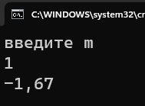

Рисунок А.9 – Результат работы программы

Источник: собственная разработка

Листинг программы:

using System;

using System.Collections.Generic;

using System.Linq;

using System.Text;

using System.Threading.Tasks;

namespace secondPart_Zad4

{

internal class Program

{

static void Main(string[] args)

{

Console.WriteLine("Введите m ");

double m = Convert.ToInt32(Console.ReadLine());

double z2 = -Math.Sqrt(m);

Console.WriteLine(z2);

Console.ReadLine();

}

}

}

Таблица А.7 – Выходные и входные данные

|  |  |
| --- | --- |
| Входные данные | Выходные данные |
| 1 | -1 |

Анализ результатов:

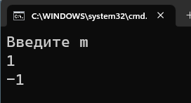

Рисунок А.9 – Результат работы программы

Источник: собственная разработка